环翠区畜牧兽医局
2017年政府信息公开工作年度报告

根据《中华人民共和国政府信息公开条例》（以下简称《条例》）和《山东省政府信息公开办法》（以下简称《办法》）的规定，现公布威海市环翠区畜牧兽医局2017年政府信息公开工作年度报告。本报告由概述、政府信息公开的组织领导和制度建设情况、2017年主动公开政府信息的情况、发布解读和回应社会关切以及互动交流情况、政府信息公开申报情况及提起的行政复议和行政诉讼的情况、政府信息公开工作存在的主要问题及改进情况、政府信息公开的收费及减免情况等部分组成。
本报告中所列数据的统计期限自2017年1月1日起至2017年12月31日止。本报告的电子版可在环翠政务网（http://www.huancui.gov.cn）下载。如对本报告有疑问，请与环翠区畜牧兽医局办公室联系（地址：统一路254号；邮编：264200；电话：0631—5167657；传真：0631—5167657）。
一、概述
2017年是贯彻落实党的十九大精神的开局之年，也是推进“十三五”建设的关键之年。我局深入贯彻党的十九大精神，认真落实《中华人民共和国政府信息公开条例》（以下简称《条例》）、《山东省政府信息公开办法》（以下简称《办法》）及上级关于加强政府信息公开工作的相关文件要求，拓宽渠道，创新方式，规范程序、完善内容，强化培训，提高服务，保障了公民依法获取政府信息的权利，提高了行政工作的透明度和公信力。
二、政府信息公开的组织领导和制度建设情况
（一）明确分工、落实责任。我局根据领导班子实际调整情况，成立了政府信息公开工作领导小组，由局长任组长，副局长任副组长，负责重要公开信息最终审核；由办公室主任分管，负责日常审核工作，由办公室工作人员具体负责处理信息公开工作。每条信息的公开，必须经过编写、初审、终审三个环节，确保了公开信息的安全性，防止泄密事件发生。配备了2名兼职人员和必要的办公条件，综合协调，严格监管，切实保障了区畜牧兽医局政务信息工作健康、安全、有效运行。

局长
副局长
办公室主任
办公室工作人员
（二）完善制度，规范程序。我局将先前印发的《环翠区畜牧兽医局政府信息公开指南》（以下简称《指南》）与实际工作中遇到的问题相结合，不断补充新内容，更新方法，保证了《指南》的时效性和规范性。在日常工作中，严格按照《条例》、《办法》的要求，杜绝错报、瞒报现象；坚持“当日信息当日报”的原则，保障人民群众第一时获取信息；以公开信息的数量和质量作为标准，将信息公开加入到日常考核工作中，保障了信息公开工作的常态化。
三、2017年主动公开政府信息的情况
本年度，我局主动公开政府信息48条，主要是通过政府网站公开信息，公开信息主要涵盖机构概况、机构领导、主要职责、财务预算公开、年度报告、法规政策、业务工作等各项内容。
本年度，我局未接到人大及政协的建议和提案。

四、发布解读和回应社会关切以及互动交流情况
（一）做好《环翠区畜禽养殖禁止养殖区、控制养殖区划定方案》解读工作，在环翠区政务网等及时公开了方案解读材料。
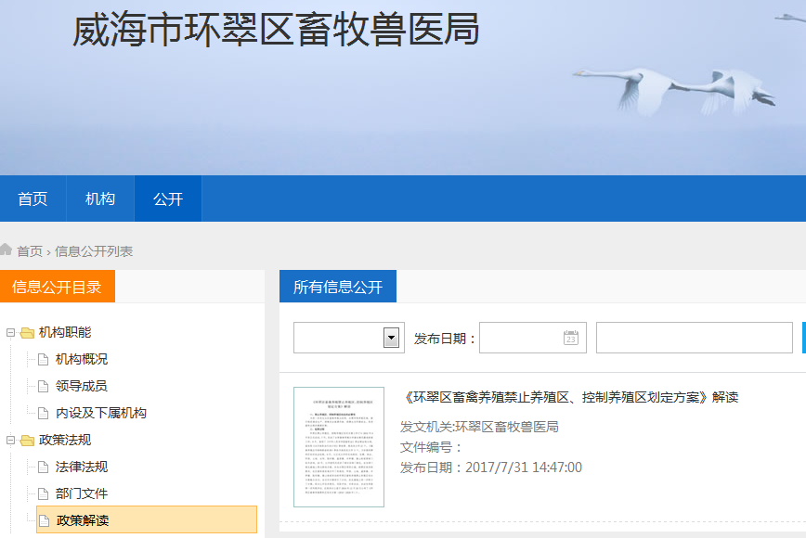
（二）本年度，我局在环翠区政务网上未接到公众咨询等情况。
五、政府信息公开申办情况及提起的行政复议和行政诉讼的情况
本年度，我局未收到政府信息公开申请，未收到政府信息公开行政复议和行政诉讼申请。
六、信息公开平台建设及政府信息公开的收费、减免情况
本年度，我局主要通过环翠区政务网公开信息，未发生政府信息公开收费及减免情况。
七、政府信息公开保密审查及监督检查情况
为做好政府信息公开的保密审查工作，我局完善了公开申请审查制度，发布信息前需要填写《互联网信息发布保密审查表》，分别由科室负责人和分管领导把关审阅后才可对外进行公开，严格执行信息保密制度，加强涉密信息的保管。
八、所属事业单位信息公开工作推进措施和落实情况
我局环翠区动物卫生监督所、环翠区动物疫病预防控制中心、羊亭畜牧兽医中心站、温泉畜牧兽医中心站四个事业单位信息公开情况及时，所需公开的信息都在环翠区政务网-环翠区畜牧兽医局窗口进行公开。
九、政府信息公开工作存在的主要问题及改进情况
2017年，区畜牧兽医局在政府信息公开工作上虽然取得了一定的成效，但是通过自查我们也发现了一些不足之处，如主动公开信息发布的方式、途径不够广泛，信息公开内容广度和深度还需加强，下一步我局会采取多种方式、渠道，及时公开信息，加强各科室、站所业务工作的公开，确保信息的及时、准确、全面，加强宣传，更广泛地接受市民群众的监督，为保障畜产品质量安全和畜牧业健康发展做出努力。

附表：2017年政府信息公开工作情况统计表

附件：
政府信息公开工作情况统计表
（2017年度）
单位名称：环翠区畜牧兽医局
统 计 指 标 | 单位 | 统计数
一、主动公开情况
（一）主动公开政府信息数（不同渠道和方式公开相同信息计1条） | 条 | 48
其中：主动公开规范性文件数 | 条
制发规范性文件总数 | 件
（二）通过不同渠道和方式公开政府信息的情况
1.政府公报公开政府信息数 | 条
2.政府网站公开政府信息数 | 条 | 48
3.政务微博公开政府信息数 | 条
4.政务微信公开政府信息数 | 条
5.其他方式公开政府信息数 | 条
二、回应解读情况（不同方式回应同一热点或舆情计1次）
（一）回应公众关注热点或重大舆情数（不同方式回应同一热点或舆情计1次） | 次
（二）通过不同渠道和方式回应解读的情况
1.参加或举办新闻发布会总次数 | 次 | 1
其中：主要负责同志参加新闻发布会次数 | 次 | 1
2.政府网站在线访谈次数 | 次
其中：主要负责同志参加政府网站在线访谈次数 | 次
3.政策解读稿件发布数 | 篇
4.微博微信回应事件数 | 次
5.其他方式回应事件数 | 次
三、依申请公开情况 |  | 0
（一）收到申请数 | 件
1.当面申请数 | 件
2.传真申请数 | 件
3.网络申请数 | 件
4.信函申请数 | 件
5.其他形式 | 件
（二）申请办结数 | 件
1.按时办结数 | 件
2.延期办结数 | 件
（三）申请答复数 | 件
1.属于已主动公开范围数 | 件
2.同意公开答复数 | 件
3.同意部分公开答复数 | 件
4.不同意公开答复数 | 件
其中：涉及国家秘密 | 件
涉及商业秘密 | 件
涉及个人隐私 | 件
危及国家安全、公共安全、经济安全和社会稳定 | 件
不是《条例》所指政府信息 | 件
法律法规规定的其他情形 | 件
5.不属于本行政机关公开数 | 件
6.申请信息不存在数 | 件
7.告知作出更改补充数 | 件
8.告知通过其他途径办理数 | 件
四、行政复议数量 | 件 | 0
（一）维持具体行政行为数 | 件
（二）被依法纠错数 | 件
（三）其他情形数 | 件
五、行政诉讼数量 | 件 | 0
（一）维持具体行政行为或者驳回原告诉讼请求数 | 件
（二）被依法纠错数 | 件
（三）其他情形数 | 件
六、被举报投诉数量 | 件 | 0
（一）维持具体行政行为数 | 件
（二）被纠错数 | 件
（三）其他情形数 | 件
七、向图书馆、档案馆等查阅场所报送信息数 | 条 | 0
（一）纸质文件数 | 条
（二）电子文件数 | 条
八、开通政府信息公开网站（或设立门户网站信息公开专栏）数 | 个 | 1
（一）市政府及其部门门户网站 | 个
（二）县（市、区）政府门户网站 | 个 | 1
（三）乡镇政府（街道办事处）门户网站 | 个
九、政府公报发行量 |  | 0
（一）公报发行期数 | 期
（二）公报发行总份数 | 份
十、设置政府信息查阅点数 | 个 | 1
（一）市政府及其部门 | 个
（二）县（市、区）政府及其部门 | 个 | 1
（三）乡镇政府（街道办事处） | 个
十一、查阅点接待人数 | 次 | 0
（一）市政府及其部门 | 次
（二）县（市、区）政府及其部门 | 次
（三）乡镇政府（街道办事处） | 次
十二、依申请公开信息收取的费用 | 万元 | 0
十三、机构建设和保障经费情况
（一）政府信息公开工作专门机构数 | 个 | 1
（二）从事政府信息公开工作人员数 | 人 | 2
1.专职人员数（不包括政府公报及政府网站工作人员数） | 人
2.兼职人员数 | 人 | 2
（三）政府信息公开专项经费（不包括用于政府公报编辑管理及政府网站建设维护等方面的经费） | 万元
十四、政府信息公开会议和培训情况
（一）召开政府信息公开工作会议或专题会议数 | 次 | 1
（二）举办各类培训班数 | 次 | 1
（三）接受培训人员数 | 人次 | 23
（注：各子栏目数总数要等于总栏目数量）

单位负责人： 李盛 审核人：肖凯 填报人：魏晓晓
联系电话：5167657 填报日期：2018.3.14

